1. 小申准备和父母一起驾车去参观上海科技馆，他用某导航软件查询了线路，下面两张图是他的手机截图，左图是当前路况和用时，右图是未来用时。

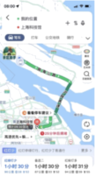 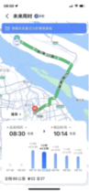

小申看到当前时间出发需要用时“1小时30分”，8:30出发需要用时“1小时48分钟”，这里的“1小时30分”是____，说明现在出发用时少，这是他获取的____，____是____的载体。（填写数据或信息）

2. 小申准备和父母一起驾车去参观上海科技馆，他用某导航软件查询了线路，下面两张图是他的手机截图，左图是当前路况和用时，右图是未来用时。

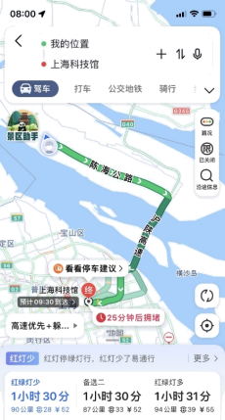 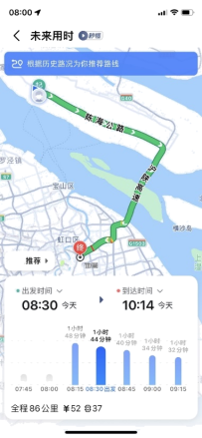

图中，数据的表现形式有___________、___________、___________等。

3. 小申准备和父母一起驾车去参观上海科技馆，他用某导航软件查询了线路，下面两张图是他的手机截图，左图是当前路况和用时，右图是未来用时。page number 0

 

导航软件每个时间点查询到的所需用时都不太相同，说明导航信息具有___特征。

4. 小申准备和父母一起驾车去参观上海科技馆，他用某导航软件查询了线路，下面两张图是他的手机截图，左图是当前路况和用时，右图是未来用时。

学科网(www.zxxk.com)--教育资源门户，提供试卷、教案、课件、论文、素材以及各类教学资源下载，还有大量而丰富的教学相关资讯！ 学科网(www.zxxk.com)--教育资源门户，提供试卷、教案、课件、论文、素材以及各类教学资源下载，还有大量而丰富的教学相关资讯！

关于大数据，以下说法错误的是（ ）

A. 该导航软件能预测未来用时，使用的是大数据技术

B. 大数据具有海量的数据规模、多样的数据类型、快速的数据流转和价值密度高等特征

C. 要预测未来用时，导航软件要依次经历数据采集、数据预处理和数据分析等过程

D. 大数据给生活带来便利的同时，也会引发一些社会问题

5. 小申准备和父母一起驾车去参观上海科技馆，他用某导航软件查询了线路，下面两张图是他的手机截图，左图是当前路况和用时，右图是未来用时。

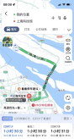 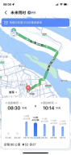

导航软件提供了三条线路供小申选择，小申选择了公里数用二进制表示为1010111的线路，他选择的是第____条线路。

6. 以下是字符“1小时30分”在计算机内部的表示形式，其中，字符“3”对应的二进制是____、转换成page number 1

十六进制是____。

学科网(www.zxxk.com)--教育资源门户，提供试卷、教案、课件、论文、素材以及各类教学资源下载，还有大量而丰富的教学相关资讯！

7. 小申用Ultra Edit软件查看“25分钟后拥堵”字符内码部分界面如下图所示。

学科网(www.zxxk.com)--教育资源门户，提供试卷、教案、课件、论文、素材以及各类教学资源下载，还有大量而丰富的教学相关资讯！

下列说法不正确是（ ）

A. 字符“分”的内码占两个字节

B. 字符“后”的十六进制码是“D3 BA”

C. 字符“25”的十六进制码是“32 35”

D. 字符“8”的二进制码是“00111000”

8. 关于汉字编码，以下说法错误的是（ ）。

A. 无论使用哪种输入码，汉字在计算机内部都是以二进制形式存放

B. 汉字的编码有输入码、内码、ASCII码

C. 汉字的音码是以汉字读音为基础的输入码

D. 计算机显示或打印汉字时，使用的是汉字的字形码

9. 下列关于计算机信息编码的描述，正确的是（ ）

A. ASCII字符编码表包含256个字符

B. 4位二进制能表示的最大十进制数是16

C. 一个正整数的二进制数末尾增加一个“0”，这个数是原来数的2倍

D. 黑白两色位图中的每一个像素需用2个数据位存储

10. 小申用录音软件录制了一段音频，介绍了这次参观活动的感受，声音文件的采样频率为6000Hz，量化位数为16，单声道，长度为5分钟，如果保存为WAV格式，这段声音文件的数据量约为____KB。(保留1位小数)

小申试听了一下，发现音质很差，无法听清他介绍的内容，原因可能是：____。

11. 小申在科技馆拍了很多照片，回家后，用画图软件进行了编辑和处理，图像的分辨率为1024*768，以下是小申选择的保存类型，那么，每张图像的数据量为____MB。

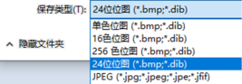

12. 小申想将处理好的照片发给同学分享，结果发现文件太大，他想减小文件大小，若不考虑图像的质量因素，以下方法中正确的是 ( )。(多选) page number 2

A. 将图像保存为JPEG格式 B. 用压缩软件对图像进行压缩

C. 降低图像的分辨率 D. 将图像保存为256色位图

13. 经过压缩后的文件大小为100MB，小申用了4秒钟进行文件传送，则传送该文件时网络的平均速率为（ ）

A. 50Mbps B. 400Mbps C. 200Mbps D. 25Mbps

14. 如图1所示“music.wav”被压缩生成了“music.rar”文件， 如图2所示“拼图.bmp”被压缩生成了“拼图.jpg”文件。以下叙述正确的是（ ）

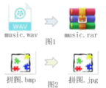

A. 图1所示的压缩是“有损压缩”，压缩后的数据无法还原成原始数据

B. 图2所示的压缩是“有损压缩”，解压缩后的数据与原始数据完全相同

C. 图2所示的压缩是“无损压缩”，压缩后的数据无法还原成原始数据

D. 图1所示的压缩是“无损压缩”，解压缩后的数据与原始数据完全相同

15. 关于信息数字化，以下说法错误的是（ ）

A. 小申拍照的过程属于信息数字化过程

B. 小申录音的过程属于信息数字化过程

C. 小申用画图软件处理照片的过程属于信息数字化过程

D. 信息数字化是计算机处理信息的基础

16. 小申打算下次与同学一起乘坐地铁前往科技馆，经查询，目前上海地铁投入运营和在建的共有33条线路，小明用n位二进制数对线路和站点分别进行编码。已知所有线路中站点数最多为36，那么n最小为（ ）

A 10 B. 11 C. 12 D. 13

17. 小申打算设计一个程序，能根据小时h，折算成秒s，利用计算机编写程序解决实际问题时，首先应该做的是（ ）

A. 编写程序 B. 设计算法 C. 调试程序 D. 抽象与建模

18. 小申所设计的算法描述如下，这种描述方法是（ ）

①输入小时h

②将h乘以3600的商赋值给秒spage number 3

③输出秒s

A. 程序 B. 伪代码 C. 流程图 D. 自然语言

19. 算法的特征中，描述错误的是（ ）

A. 一个算法可以没有输入

B 一个算法可以没有输出

C. 求出所有素数，这样的算法是不可行的

D. 算法的每个步骤都具有确定的含义

20. 小申决定用高级语言进行编程，下列选项都是属于高级语言的是（ ）

A. 汇编语言、机器语言 B. 汇编语言、Basic语言

C. C++语言、Python语言 D. 机器语言、Python语言

21. 以下计算机能直接识别的指令是（ ）

A. MOV AL，2 B. a<-10010+11101 C. a=a+1 D. 1011000000000010

22. 以下用于将小时h折算成秒s的Python表达式正确的有（ ）（多选）

①s=h*60**2 ②s=h*(60**2) ③s=h*60*60 ④s=h*60*2 ⑤s=(h*60)***2

23. 对于Python语言中的语句“x=（num//100）%10”，当num的值为45376时，x的值应为（ ）

A. 3 B. 4 C. 5 D. 6

24. 小申设计了一个算法，能够根据输入的三条线路的距离，找出最短距离，请将流程图空白处填写完整：①____②____③____

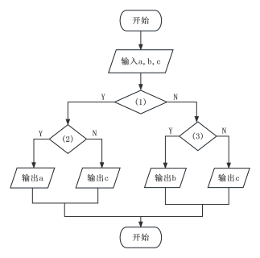

25. 小申设计了一个程序，能够根据出发时间和用时，计算到达时间，假如小申的出发时间为8：45，用时1小时40分钟，到达时间应为10:25，以下是小申编写的程序代码和运行结果：page number 4

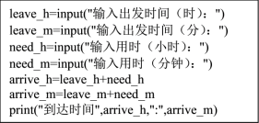 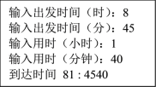

（1）小申发现程序运行结果有误，说明通过键盘输入的8,45,1,40，数据类型是（ ）。

A．float B．int C．bool D．str

（2）程序中，小申用leave_h表示出发时间（时），如果换一个变量名，以下可用的是（ ）。

A．leave-h B．_h C．2leave_h D．leave(h)

（3）以下是小申修改后的程序代码和运行结果：

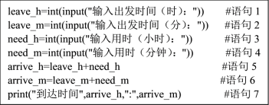 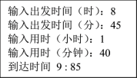

小申发现运行结果还是不对，需要添加一段代码，他的设计思路是：如果arrive_m的值大于等于60，要对arrive_m和arrive_h的值进行计算处理，他的设计思路可以使用_________结构语句实现，程序空白处应填入：

①________

②________, 这段代码应加在语句_______后面。

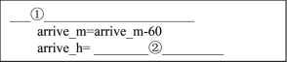

26. a=2,b=3,c=1,d=5 a+b>c+d and a**3>=c+d or not c>0 or d<0的值是____。

27. 以下流程图运行结果是____。page number 5

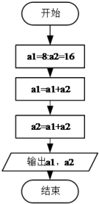

28. 若输入123，以下Python程序的运行结果为____。

x=int(input("输入一个三位正整数:"))

a=x//100

b=x//10%10

c=x%10

y=a+b+c

print(y)

29. 以下python程序段执行后，输出结果为____。

m=29

if m % 3 != 0：

print(m,"不能被3整除")

else:

print(m, "能被3整除")

30. 分析完善程序

以下是求解一元二次方程( a≠0）主要源程序，请你补全代码:

①____

②____

import math

a=int(input(" a="))

b=int(input("b="))page number 6

c=int(input("c="))

d=① #一元二次方程根的判别式

if d>0:

x1=(-b+math.sqrt(d))/ (2*a)

x2=(-b-math.sqrt(d))/(2*a)

print("x1=",x1)

print("x2=",x2)

elif ② :

print("x1=x2="，-b/(2*a))

else:

print("无实数解!")page number 7